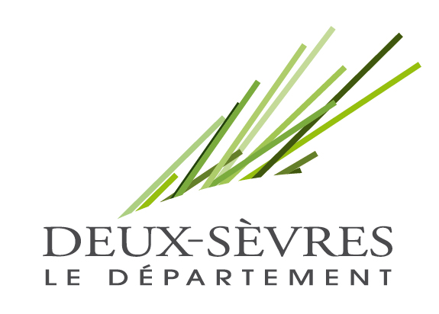
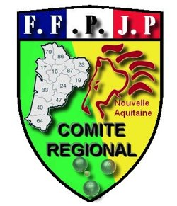
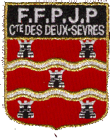
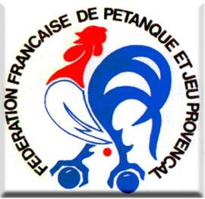

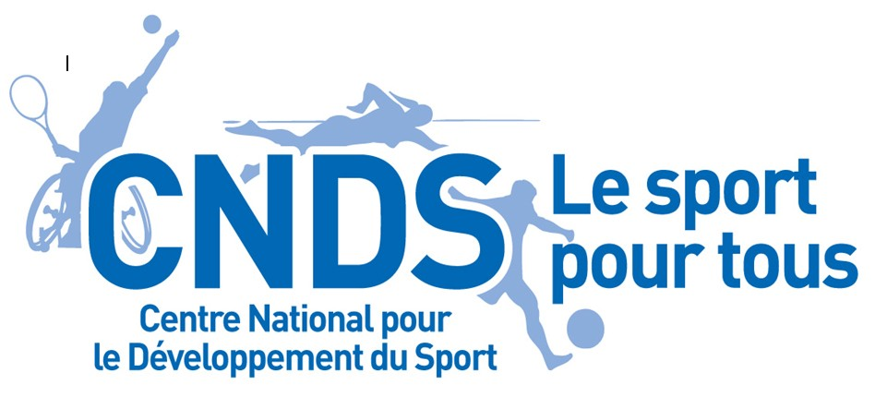


Pétanque Parthenaisienne

Dimanche 25 septembre 2022
Boulodrome de Bellevue
(Champ de Foire de Parthenay)

XXVIIème Grand Prix Triplette Mixte
de la Ville de Parthenay
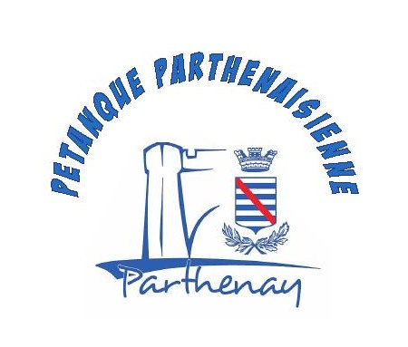
Triplette Mixte – Concours F2Bis
Panachage autorisé (1+1+1) - Basé sur 128 équipes
Frais de participation + 750 €
Engagement : 18 € par équipe
(Général : 9€ + Consolante : 6€ + 3€ pour gestion du boulodrome)

Jet du but 9h00

Concours réservé aux licenciés de la F.F.P.J.P. et des Fédérations affiliées à la F.I.P.J.P.

Les inscriptions sont prises uniquement par courrier (avec le numéro de licence et le nom du club), accompagnées d’un chèque de 18€ pour le Grand Prix de la Ville de Parthenay libellé à l’ordre de la Pétanque Parthenaisienne à l’adresse suivante :

M. LABORDE Patrick
Pétanque Parthenaisienne
56 Route des Sapins de la Mare
79200 VIENNAY

Date limite d’inscription : samedi 24 septembre 2022 à 20 heures.
(dans la limite des places disponibles)

En cas de non-paiement lors de l’inscription, celle-ci sera considérée comme nulle.
(Confirmation de l’inscription Par adresse Email, si vous la fournissez.)

Pour tous renseignements complémentaires :

 : 06.88.88.04.03 : : patrick.laborde66@sfr.fr

